1月11日今日动态
出勤：本班今日出勤人数25人。今日6人未来园。
1.区域活动
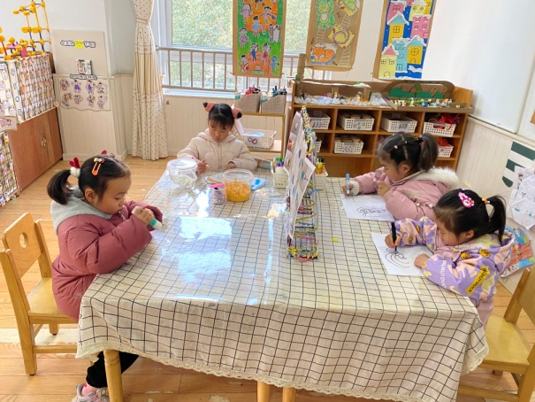  舒舒用毛根拧出圆形，再用绿色拧出小圆形，粘在一起做花；琪琪、果果、露露画出去游玩的场景。 | 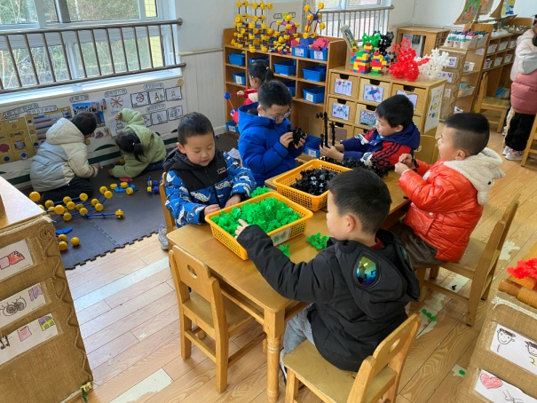  竞竞、多多、阳阳、点点、嘟嘟在用雪花片建构各种小鱼；橙子、萱萱、大豆豆在建构船、汽车等，利用万能轴做轮子。
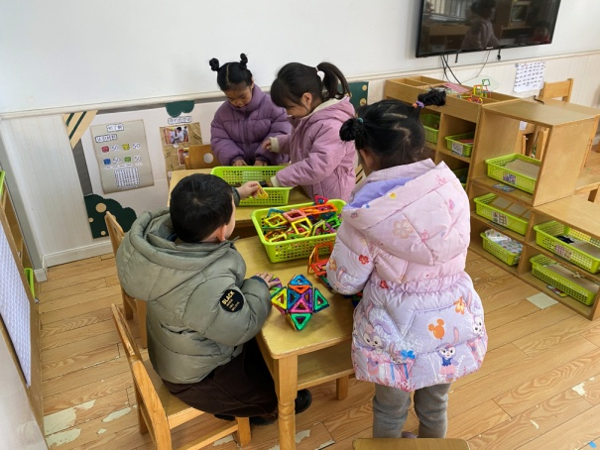  嘉辰、恬恬用磁力片拼搭六角星，然后用磁力片拼出立方体放在下面做房子；噜噜、叮当竖着拼搭俄罗斯方块。 | 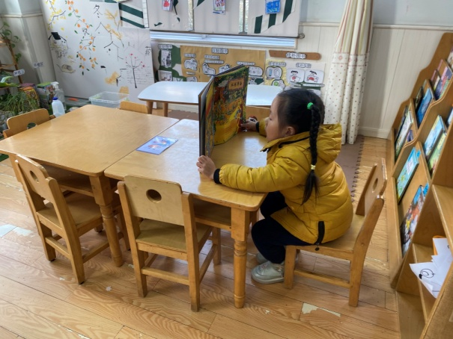  希希看《长颈鹿不会跳舞》，说说长颈鹿的心情变化，它是怎么学会跳舞的。
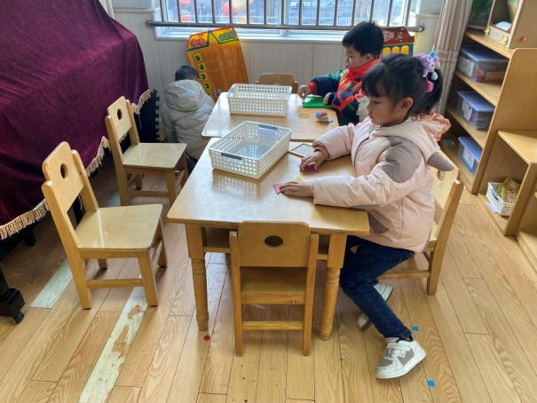  一一用七巧板拼搭各种小动物；大豆豆用皮筋在钉板上框各种图形；宸宸在玩《小小外卖员》，点数物品数量并匹配。 | 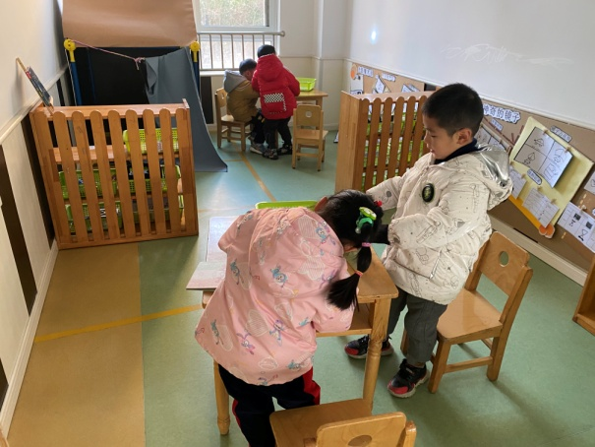  朋朋、小豆豆用电筒照射各种镜子，观察变化；玥玥、安安对着镜子观察里面的镜像。
2.值日生工作：
今日值日生：
发小毛巾和餐盘的是肖尧，发筷子的是郭煜霖，小朋友们的值日生工作做得很认真喔！
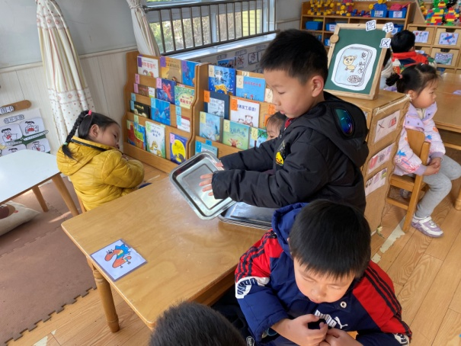 | 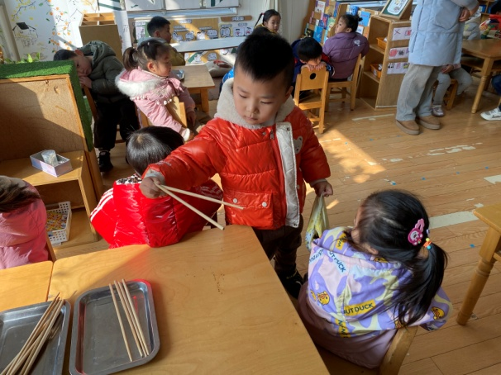

3.集体活动
体育：小小孙悟空
这是一节关于爬行的体育活动，爬是指手和脚一齐着地走路。本次活动是利用孙悟空这个角色来让孩子学习手脚着地爬，练习手脚着地爬的协调性，同时锻炼孩子的臂力。王紫妍、杨梦露、陈艺萱、杨佳伊、焦云舒、李伊一、秦苏安、宋恬恬积极参与爬行活动，体验活动的快乐。贺健宸、肖尧、夏天一、李子木、赵毓宁、徐佳禾、朱琪玥、李梓朋、左轶萱、陈竞泽、罗景宸、李兴琪、郭煜霖、张一嘉、张嘉辰、邵崔钰在模仿孙悟空角色的过程中，能手脚着地协调地爬。
4.生活观察：
观察时间：2024.1.11
观察对象：中三班今日来园幼儿
观察者：耿佳、邹洁、丁丹娜
观察目的：具有良好的生活习惯与生活能力（指向能力）
观察内容：
①坚持午睡
②主动饮用白开水
③游戏后整理好玩具
④按时进餐（点心、午餐）
观察背景：
纵观幼儿在园一日生活中的各种小事 ，已经进行了一段时间的“具有良好的生活习惯与生活能力”观察记录。旨在让幼儿保持有规律的生活，养成良好的作息、饮食、卫生习惯。如：早睡早起、每天午睡、按时进餐、吃好午餐等。
（备注：家园共同合作，才是最高效的方式呀！）
儿童 | 坚持午睡 | 水杯喝完 | 整理好玩具 | 用好点心、吃完午餐
张一嘉 | ★ | ★ | ★ | ★
贺健宸 | ★ | ★ | ★ | ★
秦苏安 | ★ | ★ | ★ | ★
高羽安 | 请假
徐佳禾 | ★ | ★ | ★ | ★
肖尧 | ★ | ★ | ★ | ★
杨梦露 | ★ | ★ | ★ | ★
王凝音 | 请假
李子木 | ★ | ★ | ★ | ★
焦云舒 | ★ | ★ | ★ | ★
李兴琪 | ★ | ★ | ★ | ★
陈艺萱 | ★ | ★ | ★ | ★
杨佳伊 | ★ | ★ | ★ | ★
朱琪玥 | ★ | ★ | ★ | ★
赵希羽 | ★ | ★ | ★ | ★
陈竞泽 | ★ | ★ | ★ | ★
徐亿涵 | ★ | ★ | ★ | ★
罗景宸 | ★ | ★ | ★ | ★
左轶萱 | ★ | ★ | ★ | ★
张漪乐 | 请假
王紫妍 | ★ | ★ | ★ | ★
夏天一 | ★ | ★ | ★ | ★
邵崔钰 | ★ | ★ | ★ | ★
郭煜霖 | ★ | ★ | ★ | ★
郭颜睿 | 请假
李梓朋 | ★ | ★ | ★ | ★
李伊一 | 请假
赵毓宁 | ★ | ★ | ★ | ★
张嘉辰 | ★ | ★ | ★ | ★
宋恬恬 | ★ | ★ | ★ | ★
秦修诚 | 请假
5.温馨提示
1.近来流感等传染病流行，请各位家长为幼儿每日来园前做好健康监测，若出现发热、干咳、乏力、咽痛等不适症状时及时告知，假期尽量少去人群密集的地方。谢谢大家的配合～
2.近来天气寒冷，请家长每天鼓励孩子们早睡早起，坚持来幼儿园~

